Как подобрать правильную обувь

Так какую же обувь носить девушкам? По словам большинства ортопедов, сейчас рекомендуется ношение каблука в пределах 5 см. А небольшой каблучок около 2,5 см даже необходим. Причём лучше, если носок будет закруглён. Подошва не должна быть очень жёсткой и толстой, чтобы связочный аппарат стопы сам мог играть роль амортизатора. Желательно, чтобы обувь была кожаной или замшевой (то есть из натуральных материалов) с супинатором внутри и хорошим, достаточно жёстким задником.
Совсем отказаться от высокого каблука, наверное, сложно, особенно, нашим «модницам». Но можно заботиться о своих ногах и здоровье, соблюдая некоторые правила:
- В туфлях должны быть хорошие стельки с супинаторами.
- Высокий каблук не рекомендуется носить более 2-3 часов в день и не более 2-3 раз в неделю. То есть обувь лучше чередовать — плоская подошва, невысокий каблук, высокий каблук.
- Обязательно следует давать ногам отдых, больше ходить босиком, делать массаж, пользоваться специальными кремами для усталых ног.
- Переходить на более «низкую» обувь нужно постепенно. От длительного ношения высоких каблуков стопа меняет строение, аномально работают мышцы, поэтому резкий переход на «правильную» обувь может быть слишком болезненным.
- Не стоит носить высокий каблук тому, кто подолгу находится на ногах.

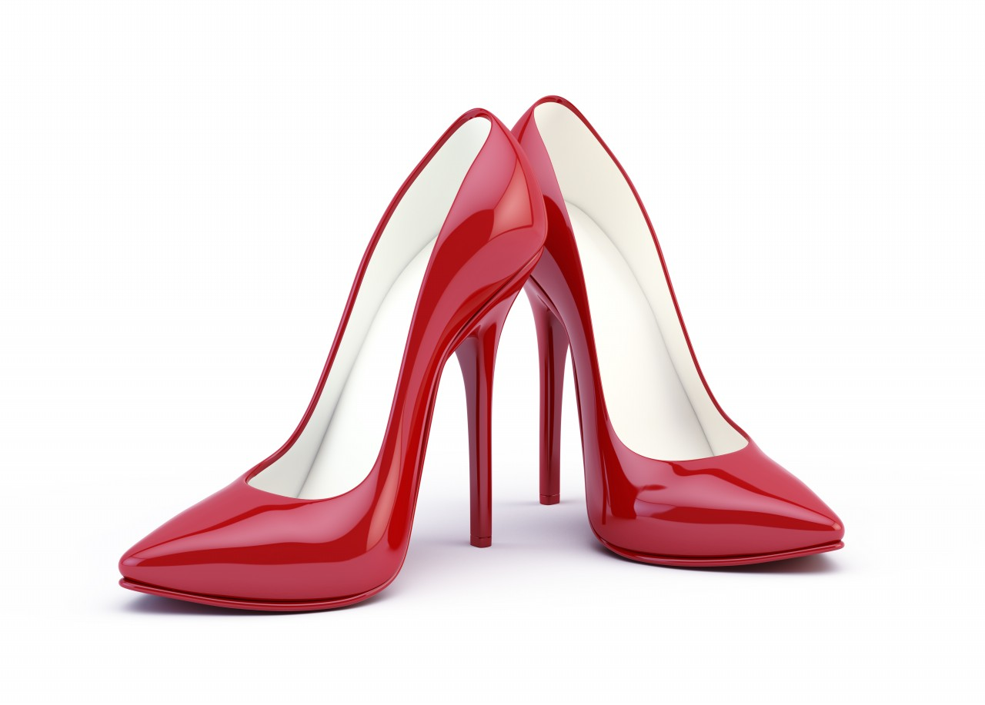 «Единственная красота,
которую я знаю, - это здоровье»
Генрих Гейне

Мода… Она привлекает к себе… Она коварна и жестока… Мода оказывает всё большее влияние на жизнь людей. При этом люди становятся восприимчивее к диктату моды и считают, что «красота требует жертв», пренебрегают рисками, стараются не обращать внимания на самочувствие. Ношение высоких каблуков прочно вошло в жизнь миллионов девушек и стало серьёзным фактором, потенциально небезразличным для здоровья.

Идеальная высота каблука, подходящая именно вам, вычисляется по специальной формуле:

Идеал. высота каблука = (Р:Д – 1,61) х 10

Р – это ваш рост в сантиметрах;
Д - длина ног в см, измеряется от выступающего бугорка бедренной кости, который находится напротив тазобедренного сустава, до пола;
1,61 - это коэффициент идеального соотношения роста и длины ног.

Хотя многие ортопеды выделяют еще одну формулу самого полезного каблука:
Правильная высота каблука = Длина стопы :7

Болезни, из-за длительного ношения
обуви на каблуках
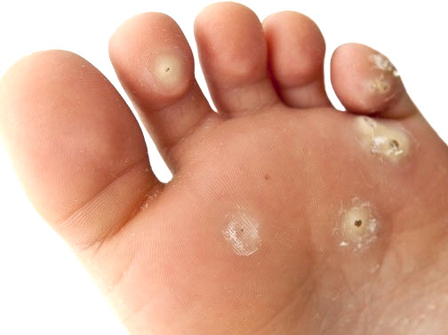1. Натоптыши на подошве
Они образуются из-за нарушенного кровообращения и высокой нагрузки в области мыска
2. Мозоли на ступнях ног и деформация ногтевой пластины
3. Хаммерто (молотообразное уплощение пальцев)
Любую модницу выдают сплюснутые пальцы узкой обувью и повторяют носок туфель. Она нередко сопровождается воспалением суставов в области стопы.
4. Патология ахиллесова сухожилия
Она вызвана постоянным нахождением пятки в приподнятом положении.
5. Поперечное плоскостопие
При этом заболевании происходит плоская деформация пальцев и стоп.
6. Артрит и артроз
Такие болезни сопровождаются покраснением суставов, опуханием и даже их деформацией
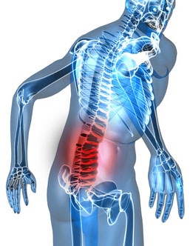7. Варикоз Это опухание вен в зоне
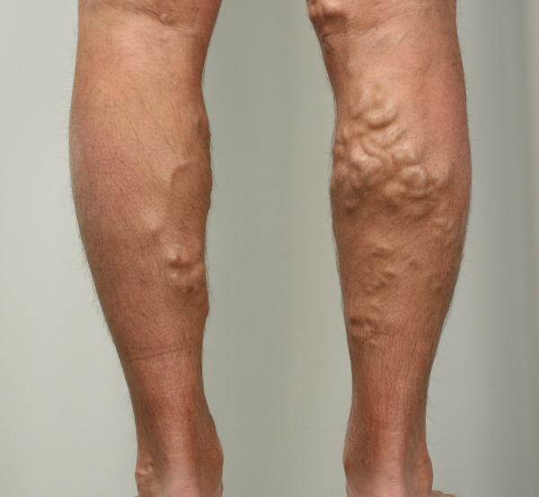икроножной мышцы.
8. Остеохондроз
Это искривление
позвоночника, при котором повреждаются межпозвонковые позвонки.
9. Мышечные боли
Ноги сводит, они опухают и человек не может вести нормальную жизнедеятельность.
Это далеко не полный перечень болезней, от которых страдают девушки, стремящиеся только соответствовать стилю и моде и забывающие про вред шпилек и высоких каблуков.
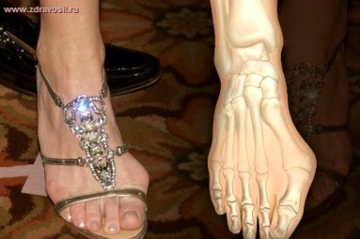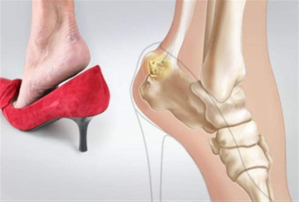

История появления каблука

В древнем Египте земледельцы обували ботинки с каблуком, когда шли в поле — каблук делал ногу устойчивее, не давал соскользнуть.
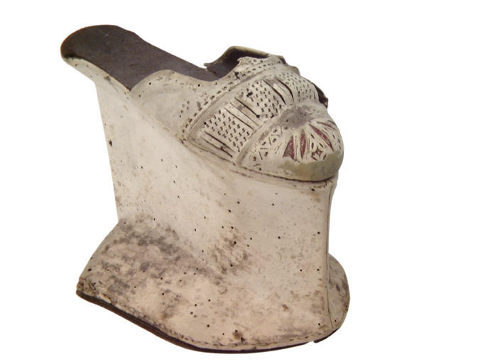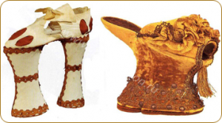

В средневековой Европе с ее грязными улочками были придуманы высокие деревянные подошвы с ремнями, которые надевались на обычную обувь.
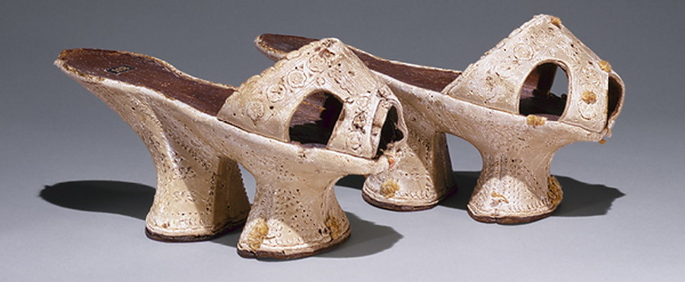

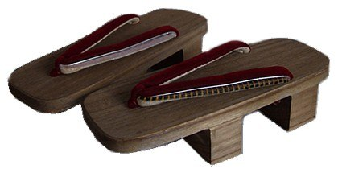А на Востоке нечто подобное носили в банях, дабы не обжечь ноги.

Ах, такие причудливые, современные каблучки…
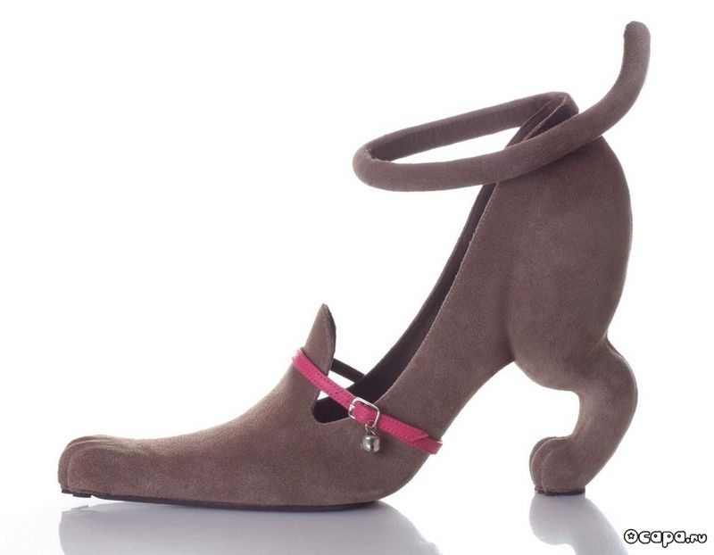
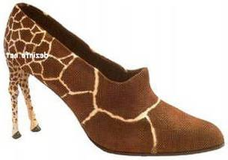
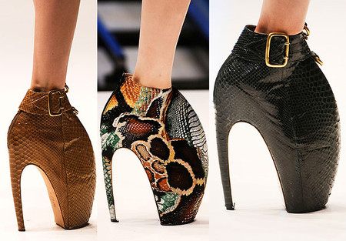

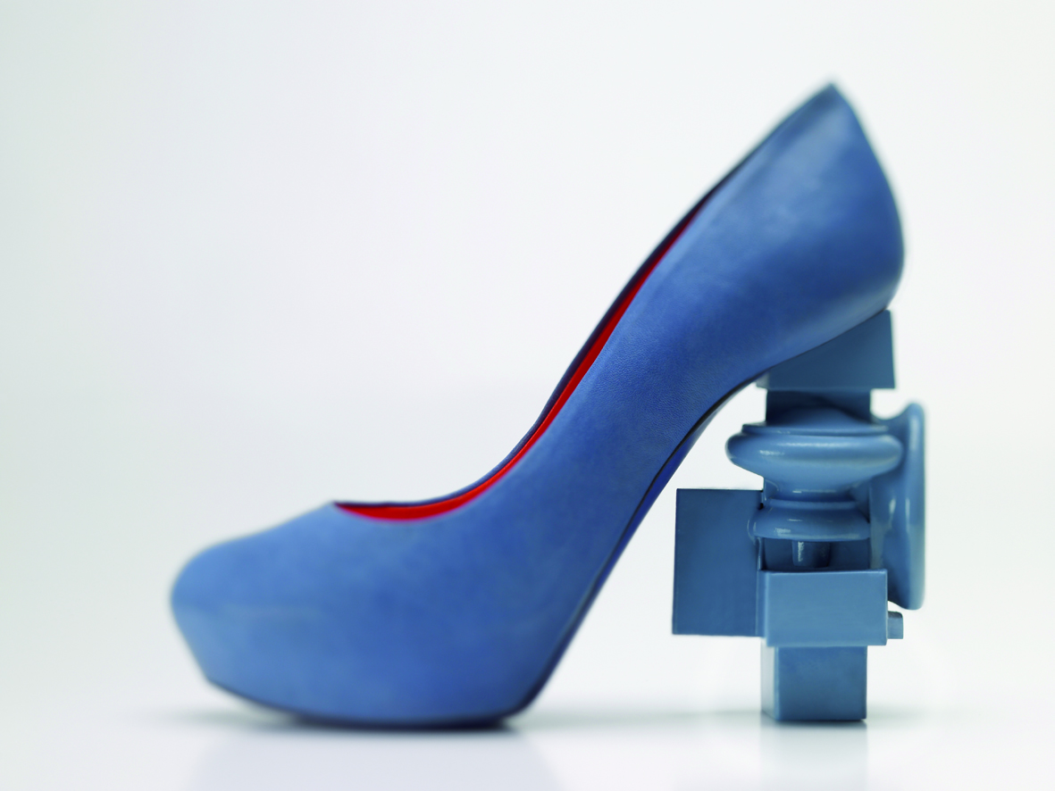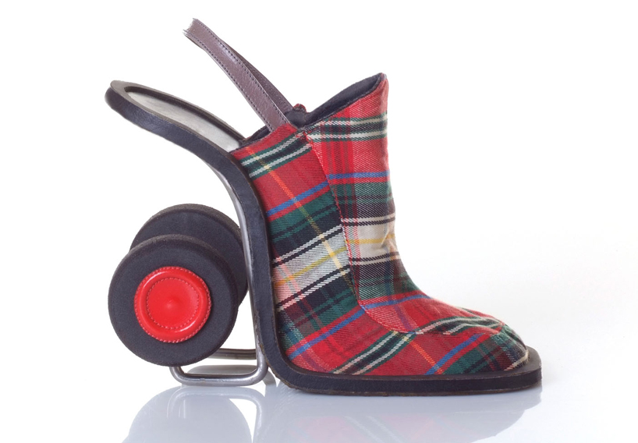

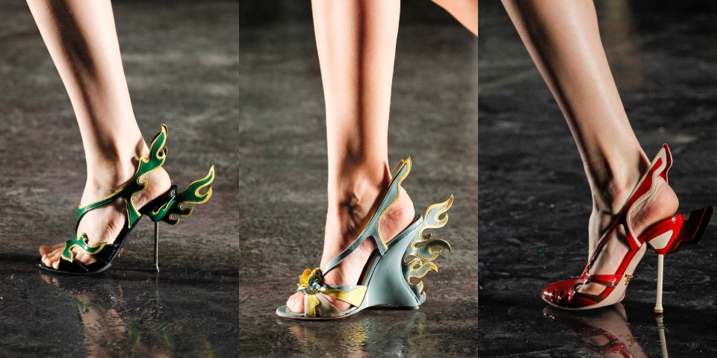

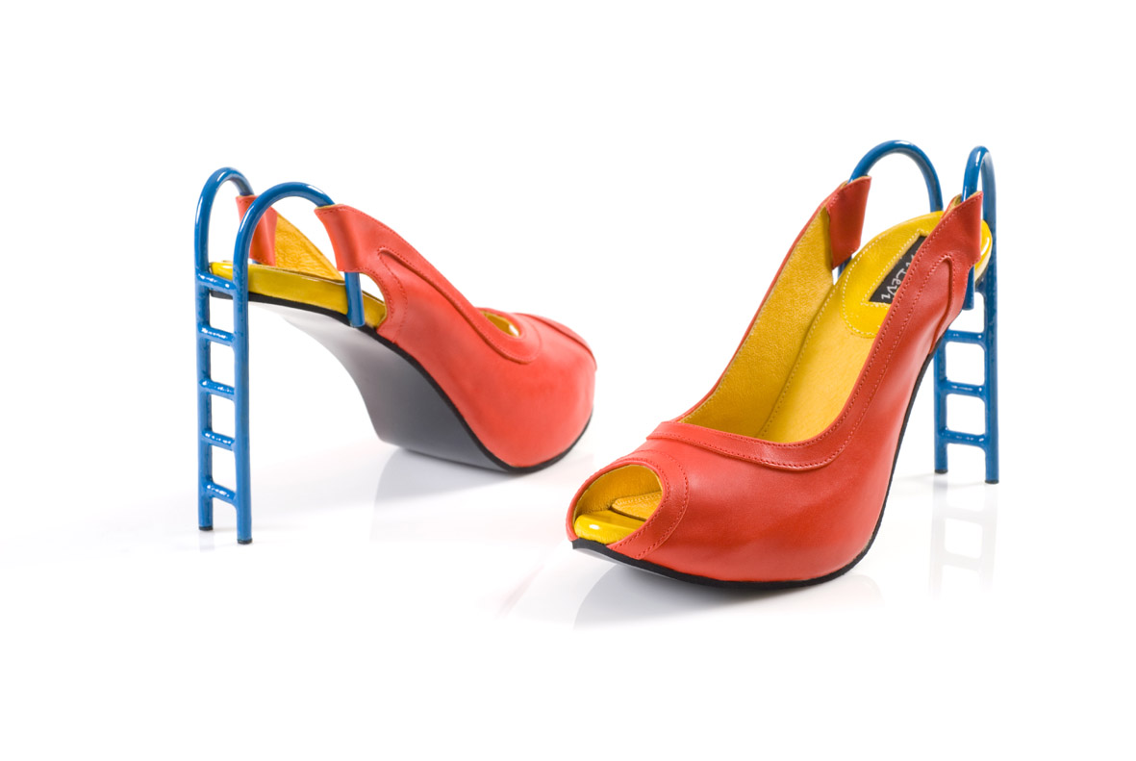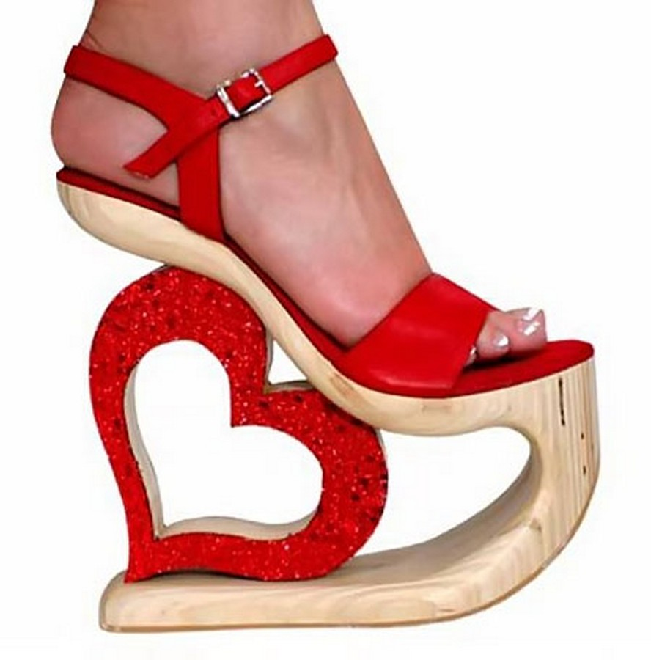

СОВЕТЫ ДЛЯ УСТАВШИХ НОЖЕК

- Налейте в таз теплой воды, добавьте не очень крепко заваренного черного чая. Эта чайная ванночка дополнительно дезодорирует и смягчает кожу.
- В обуви наши ноги пребывают довольно долго, поэтому отеков к концу дня не избежать. Попробуйте принимать ванночку с настоем тысячелистника: часть сушеной измельченной травы залейте 10 частями кипятка, дайте настояться до остывания. Процедите (можно и не процеживая) опустите ноги в ванночку на 10-15 минут.
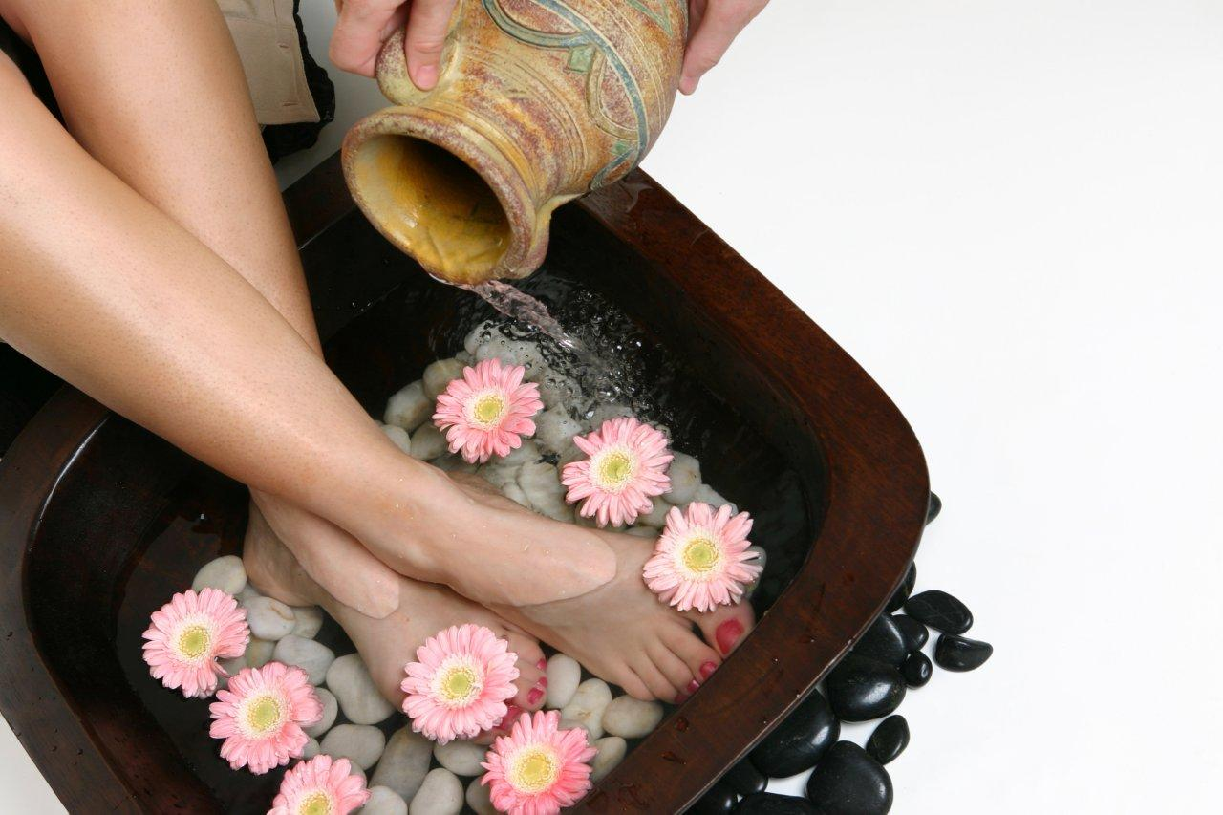

- Чтобы на следующее утро после мероприятия «на каблуках» твердо стоять на ногах, не ощущая тяжести и боли в икрах, вечером перед сном сделайте массаж в течение 10 минут – проверенное средство манекенщиц. Не помещает и ванночка с освежающей пеной или расслабляющим маслом. Это поможет улучшить кровообращение и снять усталость.
- Протирание кубиками льда из травяных настоев рекомендуется и в том случае, если на ногах расширены вены.
- Если беспокоит «косточка» на большом пальце, воспользуйтесь проверенным способом балерин: проложите между первым и вторым пальцами мягкую ватную подушечку.
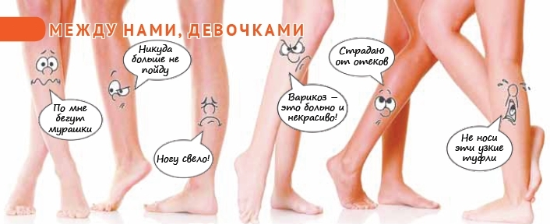

Муниципальное бюджетное
общеобразовательное учреждение
«Сергачская средняя общеобразовательная школа № 6»

Дорогие девушки, носить или не носить высокий каблук – выбор за вами.
Но если уж красота действительно требует жертв, задумайтесь, стоит ли приносить ей в жертву саму красоту –
красоту и здоровье ваших ног.
Вывод стар как мир:
«Красоты без здоровья не бывает!»

г.Сергач
2016 год

